

Важнейшим показателем развития и необходимым фундаментом дальнейшего успешного обучения ребенка являются его знания и представления о предметах и явлениях окружающего мира. Запас и качество необходимых знаний дошкольника
зависят непосредственно от уровня развития его восприятия и сформированности обобщенных представлений о внешних свойствах предметов: их форме, цвете, величине и других так называемых сенсорных эталонах.
Если взрослые мало разговаривают с дошкольником на «детские темы». Не предлагают ему заданий для развития мышления и речи, его познавательные процессы (восприятие, внимание, память) формируются с задержкой, и это непременно затруднит обучение в школе.
Выполняя с ребенком предложенные задания, придумывая аналогичные, вы научите его внимательно рассматривать изображенные предметы,
правильно определять, сравнивать и сопоставлять их части, признаки, употребляя соответствующие слова - наименования, оперировать представлениями о форме и величине предмета в процессе практических действий в реальной обстановке.
Игра «Чьи игрушки?»
Куклы поссорились, помоги поделить между ними кубики. Кукле в синем платье дай только синие кубики, в зеленом - зеленые и т.д.

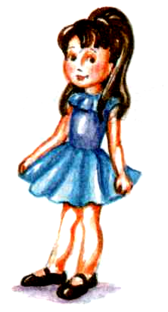
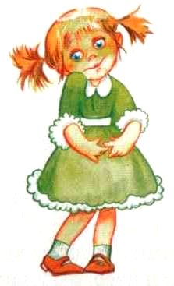

Игра «Помоги бабочкам спрятаться»
Понадобятся вырезанные из картона цветы и бабочки четырех цветов, одна птичка. Задача ребенка в том, чтобы разместить бабочек, на цветках соответствующего цвета, чтобы птичка их не могла склевать.

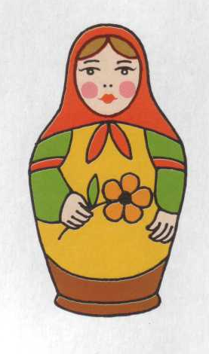
Игра «Какой формы?»
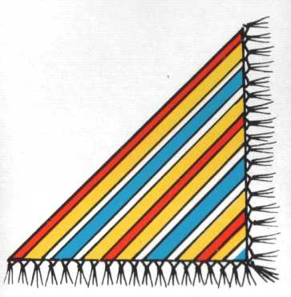

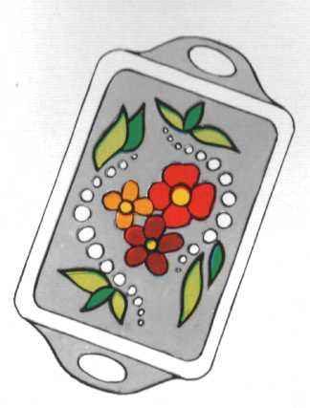
Предложите ребенку рассмотреть картинку и ответить на вопрос: «Какой формы предметы на рисунке?» Можно сосчитать сколько предметов квадратной (круглой) формы.

Игра «Геометрическая мозаика»
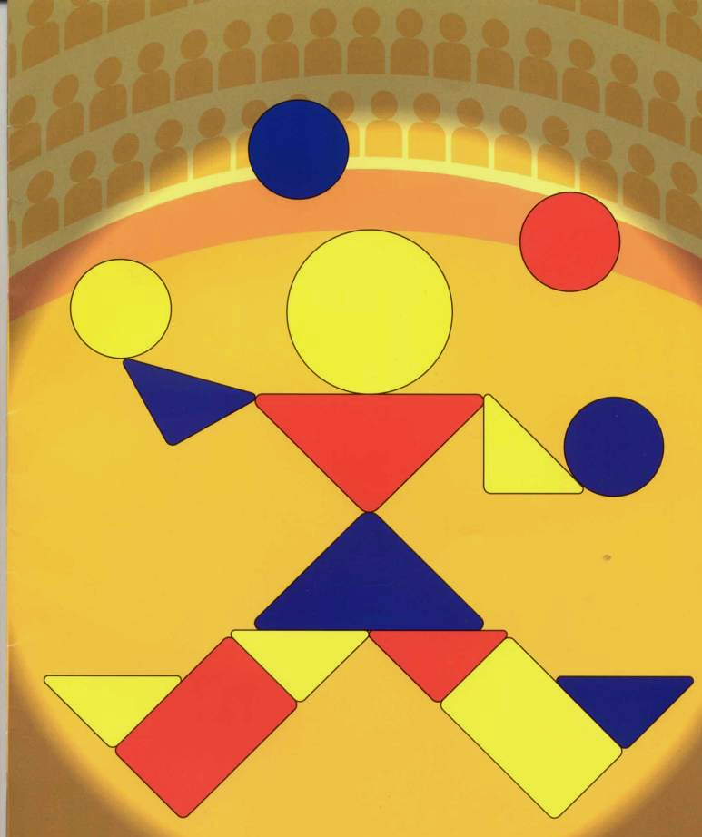
Ребенок должен сказать, из каких геометрических фигур состоят изображенные предметы.
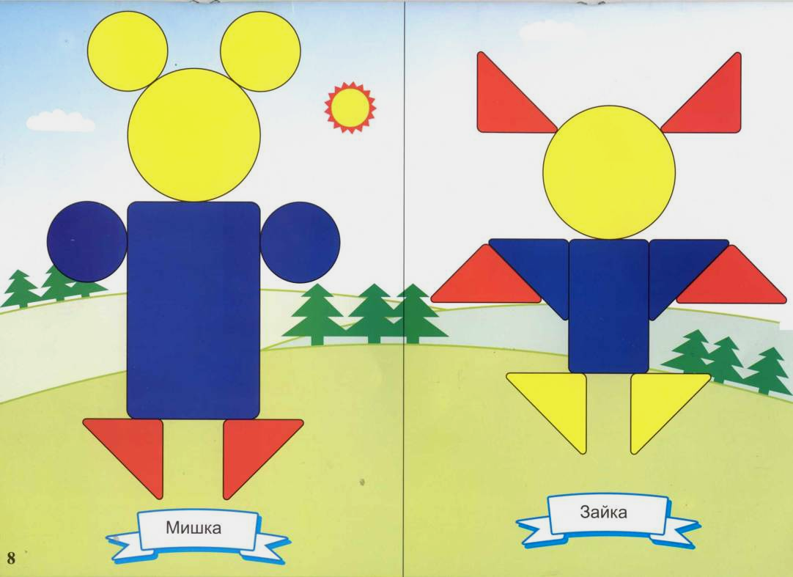

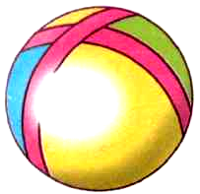
Игра «Расставь по порядку»
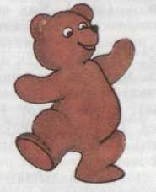
Ребенку предлагается показать сначала самый большой предмет, затем чуть поменьше, затем еще меньше и самый маленький. Можно расставить соответствующие цифры. Количество предметов может доходить до 10.

Игра «В чем отличие?»
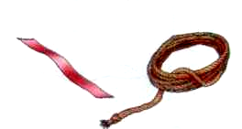
Ребенок сравнивает предметы по цвету, форме и величине. Взрослый следит, чтобы ребенок употреблял в речи такие прилагательные как, высокий - низкий, широкий - узкий, длинный - короткий и т.п.

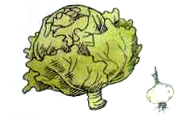
Матыкина И.А.

